|  |
| --- |
| PERIGORD Noir - Région MONTIGNAC |

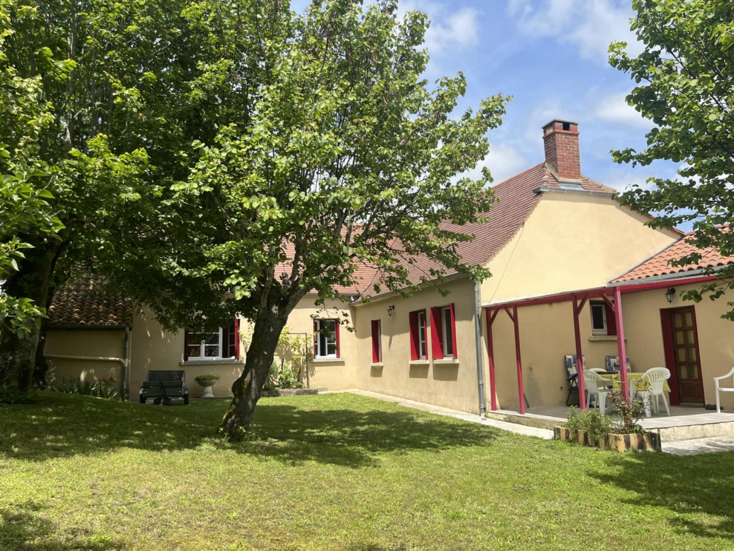

Réf: MP113811

254 400 € honoraires inclus à la charge de l'acheteur.

Sur les hauteurs de Plazac, en Périgord Noir, située au calme mais non isolée, maison de vacances avec petit gîte attenant. Terrain clos au pourtour de la maison d'environ 1200 m² , et environ 2 hectares de bois et prés, attenants et non attenants..

|  |  |  |  |  |  |  |
| --- | --- | --- | --- | --- | --- | --- |
| |  |  | | --- | --- | | Vue arrière à l'est | Maison | | Gîte | Côté gîte | | IMG_4212 | salon gîte | |

|  |  |  |  |  |
| --- | --- | --- | --- | --- |
| |  | | --- | | Caractéristiques: |  |  |  |  | | --- | --- | --- | | * Type: Maison Ancienne * Mitoyenneté: Aucune | * Etat: Bon * Surf. hab: 110 m² * Terrain: 26 867 m² * Séjour: 16 m² * Campagne non-isolée | * 5 chambres * 2 s.d.b * 9 pièces * 1 garage * Cuisine: Indépendante * Chauffage: Electricité | |

|  |  |  |  |
| --- | --- | --- | --- |
| |  | | --- | | Détails complémentaires: |  |  |  | | --- | --- | | Situation du bien:   * Campagne non isolée   Rez de chaussée:   * 3 Chambres de 8, 9 et 10 m². * Cuisine de 12 m² environ. * Hall d'entrée d'environ 3 m². * Salon d'environ 16 m². * Salle d'eau * WC   Dépendances:   * Gîte comprenant entrée, séjour de 125 m², cuisine de 12 m², chambre de 12 m², salle d'eau et wc au rdc et petite chambre mansardée à l'étage. * Garage avec couverture en fibro-ciment. * Autres : remise de 20 m².   DPE:   * DPE en cours   Chauffage:   * Electrique | Equipements divers (suite):   * Double vitrage * Tout à l'égout   Services:   * Aéroport 1 heure environ. * Autoroute 15 mn. * Calme * Commerces 5 mn. * Dépendance * Ecole * Gare 15 mn. * Gîtes * Hôpital 30 mn. * Internet / ADSL * Vue * Plain-pied   Terrain:   * Arboré /arbres fruitiers. * Jardin | |

|  |  |  |  |  |  |  |  |
| --- | --- | --- | --- | --- | --- | --- | --- |
| |  | | --- | | Consommations énergétiques: |  |  |  | | --- | --- | | **«graphe_consommation_energetique_bien_100»** |  | | **«consommation_energetique_bien»** |  | | **Classe DPE - «classe_energetique_bien»** |  | |

**Agent responsable du dossier**: Monsieur Ludovic MONS

E-mail: mperigord@wanadoo.fr

Mobile: 0672150964

Les informations sont données à titre informatif et non contractuel.